한미중소병원상 봉사상에 오산한국병원 조한호 병원장

한미약품-대한중소병원협회 공동 제정…올해 19년째 시상
조 병원장, 코로나19 팬데믹 당시 중소병원계 이끈 공로
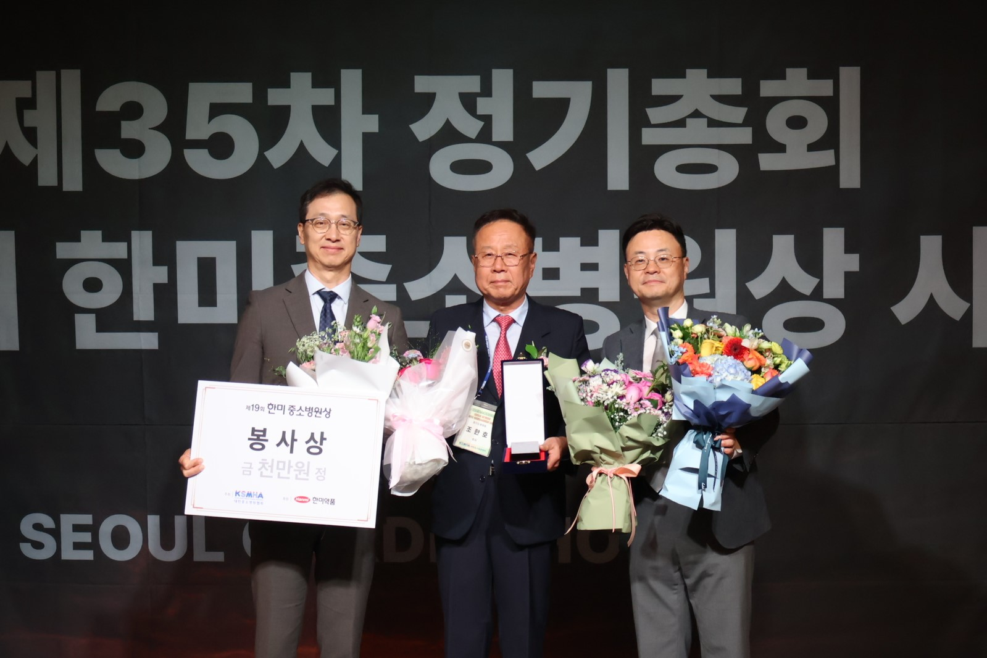
<사진> 한미약품 박재현 대표이사(왼쪽부터)와 오산한국병원 조한호 병원장, 대한중소병원협회 김진호 회장이 지난 16일 서울가든호텔에서 열린 제19회 한미중소병원상 봉사상 시상식에서 기념촬영을 하고 있다.

(2025년 5월 20일) 한미사이언스 핵심 사업회사 한미약품(대표이사 박재현)과 대한중소병원협회(회장 김진호)가 공동 제정한 제19회 한미중소병원상 봉사상 수상자로 오산한국병원 조한호 병원장이 선정됐다.

2007년 제정된 한미중소병원상 봉사상은 지역사회 주민건강 향상과 보건의료 발전에 기여한 중소병원장 및 이사장을 발굴해 수여하는 상이다.

조한호 병원장은 코로나19 팬데믹 당시 대한중소병원협회 회장으로서 중소병원계의 코로나 대책 태스크포스(TF)를 구성하고, 선제적으로 선별진료소 및 거점전담병원을 운영해 환자 치료는 물론 감염병 대응 체계의 안정적 구축에 기여했다.

오산한국병원은 대학병원들과의 진료협력 체계를 통해 상생 모델을 제시하고, 간호인력 취업교육센터 사업을 선도적으로 추진하는 등 지역사회와의 긴밀한 협력을 바탕으로 경기 오산시 의료서비스 중심 역할을 수행하고 있다.

조 병원장은 1985년 전남대학교 의과대학 졸업 이후 남원한국병원 병원장, 대한중소병원협회 제13대 회장 등을 역임했으며, 현재 전국시도병원협회 회장과 대한병원협회 부회장 등으로 활동하며 국내 의료문화 발전에 앞장서고 있다.

올해 시상식은 지난 16일 서울가든호텔에서 열린 제35차 대한중소병원협회 정기총회와 함께 진행됐으며, 봉사상 수상자인 조한호 병원장에게 상패와 상금이 수여됐다.

한미중소병원상은 봉사상 외에도 의료계 발전에 공로가 있는 의료진과 공직자, 병원 종사자, 언론인 등을 대상으로 공로상과 공헌상도 시상했다. 수상자는 다음과 같다.

■공로상 : ▲의협신문 이영재 기자, 한국경제신문 이지현 기자(언론 부문) ▲구홍모 의료기관평가인증원 사업총괄본부 총괄본부장(공공 부문) ▲함명일 순천향대학교 보건행정경영학과 교수(학계 부문).

■공헌상 : ▲봉호진 더자인병원 진료부장, 김태진 혜민병원 진료협력센터장(의료 부문) ▲김현진 한길안과병원 검사팀장(의료지원 부문)

<끝>

■ 자료 문의 : 장진혁 과장 (02 410 0429)

